Universitatea Babeș-Bolyai

Temă Serviciu Web

Student: Bărcan Florin-George

Specializare: Sisteme distribuite în Internet

Grupă: 244

Cuprins

Prezentarea aplicației 1

Implementare 2

Diferențe 2

Rularea 2

# Prezentarea aplicației

Enunțul problemei constă în crearea unui serviciu web care ține evidența rezultatelor la examene folosind tehnologia RESTful. Se cere posibilitatea de a adăuga/modifica/șterge studenți, adăuga/modifica/șterge materii și adăuga/modifica note.

Este necesar pentru ca la calculatorul prin care se rulează aplicația să fie pornit serverul MySQL care ascultă portul 3306, pornit serverul Tomcat care să conțină fișierul de tip .war în directorul webapps și pornit serviciul Apache, în a cărui director htdocs să se afle clientul de tip PHP.

## Implementare

Problema a fost implementată în limbajele Java pentru server și PHP pentru client.

Pentru rezolvarea problemei se folosește o implementare orientată-obiect. Obiectele pentru server sunt Server, Controller, DBUtils, Student, Materie și Nota.

În baza de date, numită studenti_db, avem tabelele Student, Materie și Nota. Relațiile din tabel sunt de many-to-many în care tabela Nota este tabela intermediară.

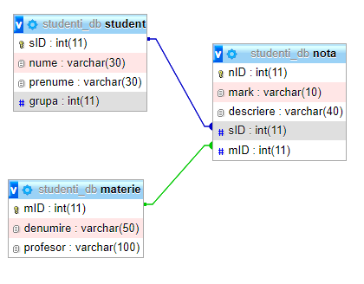

Atributele din clasele Student, Materie și Nota sunt aceleași ca și coloanele din baza de date de pe fiecare tabelă respectivă.

Clasa DBUtils conține metodele care folosesc limbaj de interogare pentru transmiterea de date de la și către server la baza de date folosită.

Clasa Controller preia datele transmise de către client acestuia, sub forma de obiecte tip JSON și transmite înapoi răspunsul interogării de la baza de date, în funcție de metoda apelată de către client, și îl trimite înglobat într-un obiect de tip JSON.

Clasa Server este un obiect Singleton care cuprinde clasa Controller.

Pentru client, acesta conține aceleași clase de obiecte din model, un obiect Repo care conține local datele preluate de la server și paginile pentru care se afișează studenții, notele, materiile sau catalogul, pentru a servi utilizatorului ca interfață.

## Diferențe

Pentru limbajul Java a fost nevoie de crearea unei arhive de tip .war care să fie automat deployed pe Tomcat, iar pentru clientul PHP a fost nevoie doar de o copiere în fișierul htdocs din xampp.

## Rularea

Pentru rularea acestor aplicații, este nevoie doar de pornirea serviciilor înainte menționate și de crearea fișierului de tip .war pentru a putea fi deployed.